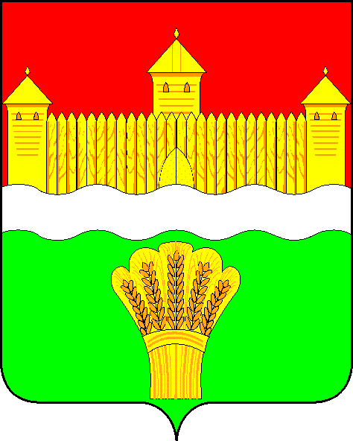
КЕМЕРОВСКАЯ ОБЛАСТЬ - КУЗБАСС
СОВЕТ НАРОДНЫХ ДЕПУТАТОВ
КЕМЕРОВСКОГО МУНИЦИПАЛЬНОГО ОКРУГА
ПЕРВОГО СОЗЫВА

СЕССИЯ № 46

Решение

от «27» октября 2022 г. № 711
г. Кемерово

О работе МАУ «Питание школьников» по обеспечению питанием школьников в Кемеровском муниципальном округе

Заслушав директора МАУ «Питание школьников» о работе МАУ «Питание школьников» по обеспечению питанием школьников в Кемеровском муниципальном округе, руководствуясь ст. 27 Устава Кемеровского муниципального округа, Совет народных депутатов Кемеровского муниципального округа

РЕШИЛ:

1. Информацию директора МАУ «Питание школьников» о работе МАУ «Питание школьников» по обеспечению питанием школьников в Кемеровском муниципальном округе принять к сведению.
2. Направить информацию директора МАУ «Питание школьников» о работе МАУ «Питание школьников» по обеспечению питанием школьников в Кемеровском муниципальном округе главе Кемеровского муниципального округа.
3. Опубликовать настоящее решение в газете «Заря», официальном сетевом издании «Электронный бюллетень администрации Кемеровского муниципального округа» и официальном сайте Совета народных депутатов Кемеровского муниципального округа в сети «Интернет».
4. Контроль за исполнением решения возложить на Бушмину З.П. – председателя комитета по социальным вопросам.
5. Настоящее решение вступает в силу со дня его официального опубликования.

Председатель
Совета народных депутатов
Кемеровского муниципального округа В.В. Харланович

